**Подготовка и «склейка» расходов оптовых на кассе**

(*доработка 1130877 от окт-2024*)

1. На кассе добавлена кнопка «**Расход оптовый**», при ее нажатии позиции переносятся в Журнал документов в виде отложенного документа расход оптовый

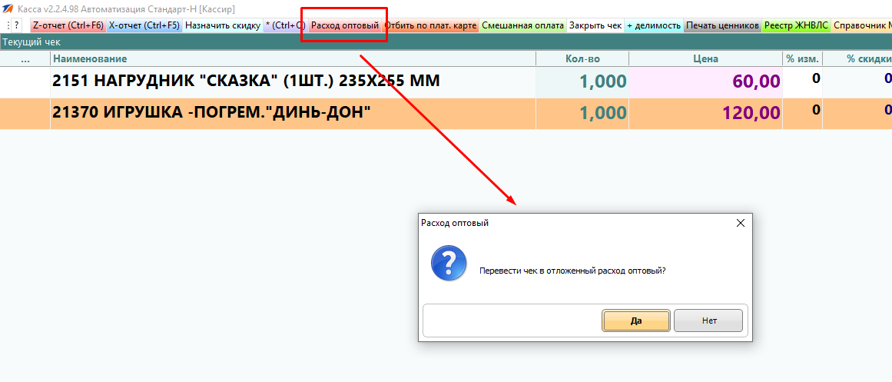

1. В Менеджере, в Журнале документов появился пункт «**Склеить расходы оптовые**», используя **левую кнопку мышки и кнопку контрол (CTRL)** выделяем несколько документов, и нажимаем на зеленую стрелку -> **Склеить расходы оптовые**

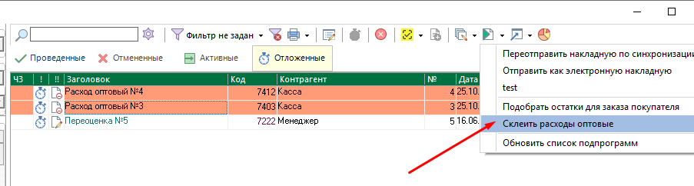

После склейки остается только 1 документ расход оптовый, в который переносятся все позиции из остальных выделенных документов.

